СЕКЦИЯ ГОРНОГО ТУРИЗМА
НОВОСИБИРСКОГО ГОСУДАРСТВЕННОГО УНИВЕРСИТЕТА

ОТЧЕТ

О горном походе второй категории сложности
в районе Киргизского Ала-Тоо (Северный Тянь-Шань),
совершенном с 31 октября по 9 ноября 2007 г.

Маршрутная книжка N 8-34-07

Руководитель группы – Тупицын В.Г.
Адрес руководителя:
630090, Новосибирск-90
ул. Ученых 9-13
тел. +7-913-940-82-96
e-mail: tvg@cctelcom.nsu.ru

2007

СОДЕРЖАНИЕ
1. Основные сведения о путешествии. 3
1.1. Состав группы 4
2. Сведения о районе путешествия 4
2.1. Общегеографическая и туристическая характеристика района 4
2. 2. Транспорт 5
3. Организация похода. 6
3.1. Выбор маршрута. 6
3.2. Материальное обеспечение группы 7
4. Карта заявленного и пройденного вариантов маршрута 9
5. График движения и техническое описание маршрута 10
5.1. График движения 10
5.2. Технические описания перевалов 11
5.2.1 Перевал Электро. 11
5.2.2. Перевал Байчечекей. 11
5.2.3 Перевал Ат-Джайлоо. 13
6. Дневник похода. 14
7. Выводы. 21
8. Фотоальбом. 22

1. Основные сведения о путешествии.

Поход проводился с 31 октября по 9 ноября 2007 г. в районе Киргизского Ала-Тоо (Северный Тянь-Шань).

Заявленный маршрут похода: г.Бишкек – а/л Ала-Арча – р. Адыгене − пер. Электро (1А) − р. Адыгене − а/л Ала-Арча − р. Аксай – пер. Байчечекей(1Б) − лед.Байчечекей − лед.Чон-Курчак − пер. Памяти Фрунзе (1Б) − лед. Кургактор − пер.Ат-Джайлоо(1Б) – р.Кутургансу – р.Аламедин – р.Салык – пер.Проценко(1Б) – р.Иссык-Ата – кур.Иссык-Ата – г.Бишкек.

Пройденный маршрут похода: г.Бишкек – а/л Ала-Арча – р. Адыгене − пер. Электро (1А) − р. Адыгене − а/л Ала-Арча − р. Аксай – пер. Байчечекей(1Б) − лед.Байчечекей − лед.Чон-Курчак − р.Чон-Курчак − пер.н/к − р.Кургактор – лед. Кургактор − пер.Ат-Джайлоо(1Б) – р.Кутургансу – р.Аламедин – сан.«Теплый Ключ» – г.Бишкек.
Изменения по сравнению с заявленным вариантом – не пройдены пер. Памяти Фрунзе и пер.Проценко.

Вид туризма – горный
Категория сложности – вторая (2)

Протяженность маршрута с активными способами передвижения 90 км за 9 ходовых дней. Пройдено 3 перевала. Категории сложности перевалов: 1Б – 2, 1А – 1.
Заявочные документы рассмотрены маршрутно-квалификационной комиссией турклуба «Сплав». Шифр МКК 154-08-003300000.

1.1. Состав группы

Ф. И. О. | Год рождения | Туристский опыт | Обязанности в группе
Тупицын Владимир Германович | 1965 | 5У, 2Р | Руководитель
Черемушкин Евгений Сергеевич | 1980 | 4У, 1Р
Медведев Дмитрий Васильевич | 1980 | 3У | Врач
Коваль Анастасия Васильевна | 1988 | 2У, пер. 2А | Завхоз
Короленко Леонид Александрович | 1988 | 1У | Ответственный за снаряжение
Герасимов Роман Евгеньевич | 1987 | 1У | Ремнаборщик
Александров Иван Анатольевич | 1986 | 1У

2. Сведения о районе путешествия

2.1. Общегеографическая и туристическая характеристика района

Киргизский Ала-Тоо – часть Северного Тянь-Шаня. Главный хребет Киргизского Ала-Тоо имеет широтное направление. У подножия наиболее высокогорной его части расположена столица Киргизии г.Бишкек, поэтому добраться до высокогорной части Киргизского Ала-Тоо можно очень быстро, удобно и недорого. Естественно, этот район хорошо освоен туристами, в том числе новосибирскими.
Высшая точка Киргизского Ала-Тоо – пик Семенова-Тяньшанского – имеет высоту 4875 м. Высоты перевалов высокогорной части также, как правило, превышают 4000 м, так что туристская группа должна быть подготовлена к условиям высокогорья и соответствующим образом оснащена.
Наиболее высокие вершины Киргизского Ала-Тоо находятся не в главном хребте, а в его северных отрогах. Наиболее знаменитым и интересным в альпинистско-туристском отношении район – знаменитая Аксайская Подкова в истоках реки Аксай, в которой расположен п.Семенова-Тяньшанского. Вторым по значению районом являются верховья р.Салык с вершиной Аламединская Стена.

2. 2. Транспорт

До Алма-Аты из Новосибирска добираемся поездом. Имеется два прямых поезда, ходящих с промежутком через день, так что уехать можно в любой день. На границе (на ст.Аул) вам выдадут миграционную карту. Эту карту необходимо держать при себе, и ее надо будет сдать при пересечении границы в Киргизию. Штрафы за нарушение паспортно-визового режима в Казахстане весьма велики. Загранпаспорт для поездки в Казахстан и Киргизию не нужен, достаточно внутреннего российского паспорта.
Из Алма-Аты до Бишкека можно добраться легко. Уже на железнодорожном вокзале вас встречают орды таксистов, предлагающих свои услуги по доставке в Бишкек. Но нас их услуги не устраивали. Мы хотели не просто в Бишкек, а непосредственно в альплагерь Ала-Арча. Поэтому мы сели на автобус до автовокзала «Сайран». (В Алма-Ате два автовокзала – «Сайран» и «Саяхат». Нам был нужен первый). Если для вас важна экономия денег, на автовокзале можно сесть на рейсовый автобус до Бишкека. Для нас же была важна экономия времени, и мы быстро нашли водителя, который согласился довести нас на микроавтобусе непосредственно до альплагеря за 15000 тенге (чуть больше 3000 руб).
В Казахстане для иностранцев необходима обязательная регистрация (в течение 3 дней), но нас это не касалось, так как Казахстан мы пересекали только транзитом. Что же касается Киргизии, сведения разноречивы. С одной стороны, действует распоряжение, в соответствии с которым гражданам России разрешается находиться в Киргизии без регистрации в течение 90 дней. С другой стороны, есть сведения, что это распоряжение касается только загранпаспортов, а для внутренних российских паспортов регистрация обязательна в течение 5 дней (так нам сказали в одной из бишкекских туристических фирм). С третьей стороны, одна группа из нашего клуба была в Киргизии этим летом, регистрацию не оформляла, и никто у них ничего не спросил. С четвертой, другая группа тоже была в Киргизии, регистрацию оформляла, и у них ее спросили при пересечении границы. Короче, темный лес.
По имевшимся у нас данным, штраф за отсутствие регистрации в Киргизии довольно-таки символический (300 сом = 210 руб). Поэтому мы решили регистрацию не оформлять, если окажется, что она все же нужна – заплатить штраф. Забегая вперед – при обратном пересечении границы из Киргизии в Казахстан у нас таки спросили регистрацию. Мы сослались на 90 дней. Тогда у нас потребовали документальное подтверждение того, что мы прибыли не раньше, чем за 90 дней. Затем, даже не дождавшись предъявления такого свидетельства (билеты на поезд туда у нас были в рюкзаках), просто отпустили. Похоже, что, по крайней мере, пограничники считают, что на российские паспорта также распространяется распоряжение про 90 дней, вопреки тому, что утверждают турфирмы.
Если группа заезжает на маршрут через ущелье Ала-Арча (как мы), она должна приготовить некоторое количество денег. В Ала-Арче находится национальный парк, за въезд в национальный парк с каждого человека полагается определенная плата, плюс определенная плата за транспортное средство. Впрочем, эта плата совершенно не обременительна. Насколько я помню, нам пришлось заплатить 310 сом (примерно 220 руб). Если группа через ущелье Ала-Арча спускается, с нее и того не полагается. Стоит также отметить, что на территории национального парка запрещено разжигать костры.

3. Организация похода.

3.1. Выбор маршрута.

Осень – малоподходящий сезон для горных походов. Неустойчивость погоды может привести к длительным отсидкам или отказу от элементов маршрута по причине отсутствия видимости, лавиноопасности и т.п. Короткий световой день мешает прохождению длинных маршрутов. У участников-студентов обычно жесткие ограничения по времени – поход проходит в середине учебного семестра, и пропускать много занятий крайне нежелательно. Поэтому в нашей секции осень – это традиционно время для сравнительно коротких походов низких категорий сложности.
Основная идея похода включала в себя посещение наиболее интересных мест Киргизского Ала-Тоо – Аксайскую подкову и верховья реки Салык с вершиной Аламединская Стена. Заявленная нитка маршрута строилась в расчете на идеальные условия – идеальную погоду, идеальные физические кондиции участников, отсутствие непредвиденных задержек. Было изначально ясно, что пройти все, что запланировано, мы вряд ли сможем за отведенное время. (Возможно, не стоило и планировать так много). В связи с этим мы запланировали запасные варианты на случай опоздания по той или иной причине. В частности, можно было отказаться от посещения ущелья р.Салык и выйти вниз по р.Аламедин, или, если есть еще некоторое время, пройти вместо этого пер.Кемпир-Ашуу(1А) с выходом вниз по р.Чолоктор вместо р.Иссык-Ата. Мы могли также обойти любой из перевалов Памяти Фрунзе и Ат-Джайлоо или оба их. Что касается аварийных вариантов схода на случай ЧП, с ними на Киргизском Ала-Тоо проблем фактически нет – из любого места выход осуществляется вниз по первой попавшейся реке в г.Бишкек.

3.2. Материальное обеспечение группы

Общественное снаряжение
1. | Палатка «Канченджанга» | 1
2. | Спальник многоместный | 1*4м+1*3м
3. | Верёвка основная (10мм) | 2*40м
4. | Ледобуры | 6
5. | Скальные крючья | 6
6. | Ледосброс | 1
7. | Карабины | 6
8. | Лавинная лопата | 1
9. | Снежная пила | 2
10. | Примус "Шмель-2" | 3
11. | Скороварка + кастрюля + стеклоткань + экран + "баня" для скороварки и кастрюли | 1 комплект
12. | Ремнабор | 1

Нужно сказать, что часть снаряжения нами никогда не использовалась, в частности, скальные крючья (однако, мы считаем, что их наличие было необходимо для готовности к непредвиденным обстоятельствам).

Личное снаряжение
1. | Обвязка | 1
2. | Карабин | 3
3. | Спусковое устройство | 1
4. | Жумар | 1
5. | Кошки | 1 пара
6. | Ледоруб | 1
7. | Каска | 1
8. | Снегоступы | 1 пара

Снегоступы не использовались из-за фактического отсутствия снега в районе (один раз одна пара снегоступов использовалась при вытаптывании места под палатку).

Продукты и топливо.

Рацион составлялся из расчета 700 г на человека в день. Бензина было взято 10 л, фактически хватило впритык до конца похода.

4. Карта заявленного и пройденного вариантов маршрута
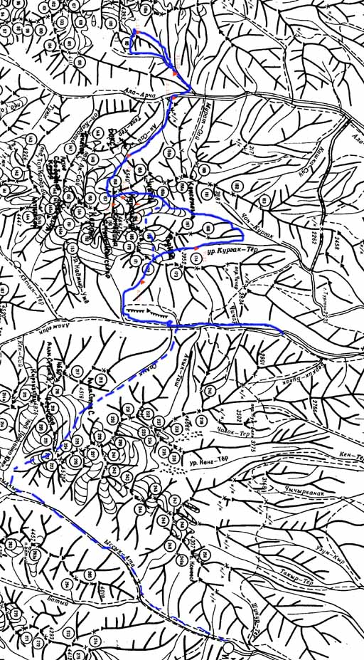

Пунктирной линией отмечен заявленный вариант маршрута, сплошной – фактически пройденный.

5. График движения и техническое описание маршрута

5.1. График движения
День пути | Дата | Участок маршрута | Время движения | Характер пути | Метеоусловия
1 | 31.10 | А/л Ала-Арча – слияние р. Адыгене и р. Тестор | 17⁰⁰-20⁰⁰ | Тропа. | Ясно.
2 | 1.11 | Подъем по р.Тестор. Ночевка под пер. Электро(1А) | 8⁰⁰ – 15⁰⁰ | Тропа, слегка заснеженные морены. | Ясно.
3. | 2.11 | Пер.Электро(1А), спуск до а/л Ала-Арча | 9⁰⁰ – 16⁴⁰ | Осыпь, тропа. | Ясно.
4. | 3.11 | А/л Ала-Арча – стоянки Рацека | 7⁰⁵ – 14²⁰ | Набитая тропа. | Появляются облачка.
5. | 4.11 | Стоянки Рацека – пер.Байчечекей(1Б). Ночевка на седловине | 7⁰⁰– 17⁰⁰ | Тропа, осыпь, частично закрытый ледник. | В основном ясно, облачка. На перевале – сильный порывистый ветер.
6 | 5.11 | Спуск с пер. Байчечекей (1Б) | 10³⁰– 23¹⁰ | В основном – голый лед, иногда прикрытый незначительным количеством снега | Ясно, сильный порывистый ветер.
7 | 6.11 | Незапланированная полудневка, спуск по лед.Байчечекей | 15³⁰– 17³⁰ | Пологий открытый ледник, морены | Ясно, сильный порывистый ветер.
8 | 7.11 | Спуск по лед.Байчечекей и р.Чон-Курчак, пер.н/к на р.Кургактор, подъем по р.Кургактор | 10³⁰– 17³⁰ | Морены, травянистые склоны. | Облачно.
9 | 8.11 | Подъем по р.Кургактор, пер.Ат-Джайлоо(1Б), ночевка у подножия морен под пер.Ат-Джайлоо | 8³⁰ – 17⁰⁰ | Морены, закрытый ледник, ледовый взлет, прикрытый небольшим количеством снега, снежно-осыпной спуск, морены. | Облачно, вечером начался снегопад.
10 | 9.11 | Спуск до сан.«Теплый Ключ» | 8²⁰– 14³⁰ | Заснеженные травянисто-осыпные склоны, русло реки, тропа. | Снегопад.

5.2. Технические описания перевалов

Крутизна склонов и высоты оценивались «на глазок», возможны значительные неточности.

5.2.1 Перевал Электро.

Категория трудности 1А. По классификатору высота 3900 м, впрочем, GPS у нас показал 3750 м. Соединяет р. Адыгене и ее приток р. Тестор. Расположен севернее вершины Электро. Направление прохождения – с запада на восток.
Гребень имеет несколько седловин (фото 7). На скалах слева от пройденной нами седловины был обнаружен тур, но записку в нем мы найти не смогли, поэтому мы не вполне уверены, что пройденная нами седловина – действительно пер.Электро. Возможно, истинным перевалом является более низкая седловина чуть южнее. Впрочем, сложность пройденного нами пути вполне соответствует категории 1А, и та же самая седловина была пройдена группой Абилдаева Р. (турклуб НГУ) зимой 2007 г. Западный склон осыпной, широкий. Крутизна склона около 25°, набор высоты около 200 м (фото 8). Спуск с перевала также осыпной, внизу травянисто-осыпной, крутизной 25-30°, сброс высоты более 500 м (фото 10, фото 11).
Что касается седловины правее, подъем на нее показался нам сложнее категории 1А. Обратная ее сторона, насколько мы можем судить из того, что было видно нам на спуске, положе, чем наш вариант (хотя весь путь спуска нам виден не был, так что это может оказаться и не так на самом деле; фото 12). По отчетам есть информация, что южнее настоящего пер. Электро существует ложный перевал, который намного сложнее. Поэтому мы избрали путь по более северному кулуару.

5.2.2. Перевал Байчечекей.

Категория трудности 1Б. Высота 4300м. Соединяет северную ветвь лед. Учитель и лед.Байчечекей. Находится в хребте между п.Байчечекей и п.Скрябина. Направление прохождения – с юга на север. Перевал находится в непосредственной близости от высочайших и красивейших вершин Аксайской подковы, таких, как п.Семенова-Тяньшанского и п.Корона, к тому же нетривиален для прохождения, поэтому часто оставляет неизгладимые впечатления у участников.
К подножию перевала можно попасть по лед.Учитель, но этот путь редко используется, потому что лед.Учитель в своем течении делает поворот на 180°, и путь по леднику означает довольно большой крюк. Есть возможность сократить путь, выйдя с правой морены ледника непосредственно в его верховья. Так мы и поступили.
По карману правой морены лед.Учитель от стоянок Рацека идет довольно набитая тропа, хорошо промаркированная турами (фото 18). Далее тропа идет по морене между скальными выходами до осыпного кулуара (правее подъема на пер.Аксай), по которому пролегает короткий путь в верхний цирк лед.Учитель (фото 19). Со стоянок Рацека и с тропы кулуар почти не виден. Кулуар довольно крут, приблизительно 30-35°, сложен в основном средней осыпью, его высота приблизительно 300 м. Поднявшись по кулуару, попадаем непосредственно в верхний цирк лед.Учитель. Прямо перед нами виден подъем на пер.Байчечекей – осыпной взлет крутизной около 30° и длиной около 100 м (фото 20). До взлета остается только преодолеть около 300 м ровного ледника.
В нашем случае в начале пути этот ледник был открытым, далее же количество снега стало увеличиваться. Пришлось связаться. Оказалось – не зря, под снегом действительно кое-где нащупывались серьезные трещины.
Перевальный взлет обычен для перевалов 1Б категории сложности, представляет собой в основном среднюю осыпь с вкраплениями мелкой осыпи и скалок. Спонтанной камнеопасности, похоже, нет, по крайней мере, осенью, но камни летят из-под ног поднимающихся участников, так что подниматься надо в касках и плотной группой. Гребень перевала проходим везде, так что точное место выхода на гребень значения не имеет. Тур находится в восточной части перевала, в нем была найдена записка группы Абилдаева Р. (турклуб НГУ) от 3 января 2007 г.
В нашем случае гребень перевала был в основном ледовым, в мульде в восточной части гребня имеется место для палатки (мы растягивали палатку на ледобурах).
Спуск с перевала «в лоб» представляет собой ледовый склон крутизной не менее 50°, пересеченный бергшрундом (фото 24). Это явно превышает сложность 1Б. На самом деле перевал ходится нетривиальным образом. Сначала нужно идти по гребню на запад с набором высоты до осыпи, спускающейся со скальных склонов пика Байчечекей, затем спускаться по этой осыпи до конца (фото 22), и затем продолжать спуск по относительно некрутому склону (максимум 40° в наиболее крутой части) до ровного лед.Байчечекей. По отчетам, обычно этот склон бывает покрыт фирном, и группы спускаются по нему, либо повесив одну веревку в самой крутой части, либо вообще в связках без перил. В нашем же случае был голый гладкий лед или гладкий лед, покрытый незначительным количеством снега (фото 23). В группе были участники-новички, кошки у которых, как выяснилось, держались не очень хорошо, на перевале дул сильный порывистый ветер, который иногда буквально сдувал с ног. Исходя из этого, было принято решение провешивать весь склон. Работа продвигалась не очень быстро, поскольку, как оказалось, большинство взятых с собой ледобуров были рассчитаны на лето и плохо вворачивались в гладкий бутылочный лед. После 5-ой по счету веревки начало темнеть, поэтому мы были вынуждены продолжать вешать веревки и там, где днем можно было идти и в связках. Итого, на спуске было повешено 9 веревок. Естественно, для более сильной группы можно было бы обойтись и меньшим количеством, но для нашей группы, я считаю, эти веревки были необходимы. Склон в основном без трещин, однако, на последних веревках все-таки имелись небольшие трещины.
Имелся альтернативный вариант – продолжать идти от скального выступа влево, по скально-осыпному кулуару (фото 22). В этом случае можно было сократить высоту провешиваемого ледового склона. Некоторые группы шли таким путем. Однако, я считаю, что в наших условиях это было менее безопасно, так как осыпь в этом кулуаре была залита сверху гладким льдом. Учитывая, что в группе есть неопытные участники, учитывая погодные условия (сильный ветер), и учитывая общее состояние группы, я считаю, что идти по осыпи, залитой гладким льдом, в связках было бы ненадежно. Надежную же страховку на осыпи было бы организовать крайне сложно. Поэтому был избран другой вариант - начать провешивать ледовый склон справа от скального выступа.
Пройденный нами спуск, как я считаю, превышает по сложности 1Б. В зимнем походе под руководством Абилдаева Р. группа встретилась с такой же ситуацией – гладким льдом вместо фирна и необходимостью провешивания большого количества веревок. В связи с этим я делаю вывод о том, что пер.Байчечекей при некоторых, не столь редко встречающихся, погодных условиях представляет повышенную сложность, т.е., имеет реально категорию 1Б*.

5.2.3 Перевал Ат-Джайлоо.

Категория трудности 1Б. Высота 3960м. Соединяет лед.Кургактор и р.Кутургансу. Направление прохождения – с запада на восток. Надо сказать, что с названиями перевалов в этом районе путаница – пройденный нами перевал категории 1Б имеет два названия – Ат-Джайлоо и Кургактор. Однако, рядом есть другой, некатегорийный, перевал Ат-Джайлоо, и другой перевал Кургактор (категории сложности 2А*). Вот такая, понимаешь, загогулина.
Подъем на перевал производится по очевидному пути – широкому снежно-ледовому склону. К сожалению, у нас нет фотографии подъема на этот перевал, так как единственный имевшийся у нас фотоаппарат в этот момент отказал. Поэтому я привожу фотографию, взятую из отчета клуба туристов МГУ (рук. Трофименко; http://www.geolink-group.com/tourclub/trips/2002et2/; фото 30). У нас перевал выглядел совсем не так, чем на фотографии – снега было существенно меньше, во многих местах был голый лед. Путь спуска москвичей отмечен на фотографии красным, примерный путь нашего подъема – синим.
Мы подошли к взлету на перевал довольно-таки высоко, близко к скалам слева от взлета. Траверсировать склон направо, до пути спуска москвичей, вряд ли имело смысл. Может быть, там и было поположе, но голый лед. Вблизи же от скал имелось небольшое количество снега. Шли в кошках и в связках. Сначала взлет представлял собой ледовый склон крутизной около 25° с достаточным количеством снега, чтобы на нем худо-бедно получались ступени. Трещин не было, за исключением небольшого бергшрунда, практически забитого камнями. Примерно в середине взлета характер склона изменился. Он стал круче, снега стало существенно меньше, и кошки стали держаться намного хуже из-за вмерзших в лед мелких камешков. Передвигаться в связках стало ненадежно, и было решено повесить веревку перил. Далее была повешена еще одна веревка (хотя, возможно, без особой надобности – склон тут уже стал опять положе, и снега на нем стало больше), которая вывела нас на самую седловину перевала.
Тур находится на скалах слева от седловины. В нем была обнаружена записка группы под руководством Конева Д.Д. (УГГУ-УПИ, г. Екатеринбург) от 16 августа 2006 г.
Спуск идет по снежно-осыпному склону высотой около 200 м. В начале спуска мы на ледобурах повесили две связанные между веревки, в надежде, что это облегчит начальный, более крутой этап спуска. В принципе, наверное, возможно было и без веревок, но пришлось бы спускаться медленно и очень осторожно. Далее спуск шел с индивидуальной страховкой ледорубом по снегу, лежащему на осыпи, в основном по линии падения воды. Крутизна склона около 30°. Снега было достаточное количество для того, чтобы получались удобные ступени, но недостаточно для возникновения лавиноопасности – обычно где-то по колено. Консистенция снега совершенно разная в разных местах склона – от крайне рыхлой до практически не пробиваемой ботинком (фото 33).

6. Дневник похода.

31 октября.
Приехали в Алма-Ату. Доехав на городском автобусе до автовокзала «Сайран», наняли там микроавтобус прямо до Ала-Арчи с заездом в Бишкеке в несколько мест. Во-первых, нам надо было закупить бензин и кое-какие продукты. Во-вторых, мы хотели зарегистрировать свой маршрут в киргизском МЧС – на всякий случай. Если система МЧС опять начала работать, как говорят – почему бы ей не воспользоваться, может быть и польза в случае ЧП. В здании МЧС (адрес – ул.Душанбинская, 2/1) дежурный долго пытался понять, что мы хотим, дальше пытался выяснить, кто в МЧС занимается самодеятельными туристскими группами, наконец, нашел здравомыслящего человека, представившегося нам как начальник Командного пункта МЧС Республики Кыргызстан капитан Сатыбеков. Капитан Сатыбеков не стал разводить лишнюю бюрократию, быстро отксерил странички нашей маршрутной книжки с маршрутом, дал краткие инструкции, сообщил, что снега нет, сезон непогоды еще не наступил, дал нам телефоны оперативного дежурного МЧС ((0312)540508, (0312)210882), а также свой собственный сотовый телефон на случай ЧП, пожелал нам удачи и отпустил нас.
На въезде в национальный парк Ала-Арча с нас стребовали плату (если я не ошибаюсь, 310 сом). При этом мелочи у меня набралось только на 300 сом, оставались только крупные купюры. Дядя мне благополучно простил недостающие 10 сом.
В альплагерь мы прибыли в 16:00. Поскольку у нас впереди было акклиматизационное колечко из пер.Электро категории 1А, договорились о заброске на метеостанции и оставили там большую часть продуктов и снаряжение, ненужное на этом кольце. Заброску нам разрешили оставить абсолютно бесплатно. Ночевать в альплагере в наши планы не входило, мы рассчитывали успеть отойти от лагеря хоть немного.
Начали движение в 17:00. Перейдя р.Ала-Арча по железной ферме, переброшенной через реку (фото 1), пошли по набитой тропе вдоль правого берега р.Адыгене. К сожалению, это была не та тропа – нужная нам тропа шла левее, практически сразу выходя на склон. Тропа же, по которой мы пошли, подходила к переправе на левый берег р.Адыгене (фото 2). Уже смеркалось, нужно было вставать на ночлег. Места для ночлега не было, по крайней мере, на правом берегу. Переправа представляла собой бревно, сверху залитое льдом, использовать ее было не так-то просто, к тому же нам и не нужно было совсем на левый берег. Поэтому мы решили подняться до верхней тропы и идти по ней до слияния р.Адыгене и р.Тестор, где, как было известно, есть ночевки. Вверх по склону по лесу шла некая пародия на тропу – вроде бы тропа, но в некоторых местах настолько крутая, что приходилось заниматься лазанием с применением клюва ледоруба. В процессе лазания стемнело – пришлось достать фонарики. В конце концов, при свете фонариков мы вылезли на тропу прямо у альпинистского кладбища. Дальнейший путь сложности не представлял – хотя стемнело уже окончательно, верхняя тропа по р.Адыгене настолько натоптана, что идти по ней безопасно и в темноте. Примерно к 20:00 мы дошли до разветвления троп – одна тропа спускается к слиянию рек, другая продолжает идти вверх по р.Адыгене. Здесь на склоне нашли ровную площадку и заночевали.
Снега в районе очень мало. Действительно, циклон еще не добрался до сюда. Повсюду видны голые травянистые и осыпные склоны. Тропа местами обледенела.

1 ноября.
Подъем дежурных в 6:00 (еще темно). Как выяснилось, слишком рано. Все уже были готовы к движению, но было еще слишком темно. Пришлось немного подождать, пока рассветет. Начали движение в 8:00. Пошли по тропе к слиянию рек (фото 3), перешли р.Адыгене по своеобразному мостику – что-то вроде железной лестницы. Т.е., сначала преодолеваешь несколько ступенек вверх, затем вниз, при этом вся конструкция шатается. Сдуру не сообразили, что попадаем не на тот берег р.Тестор. Основная нужная нам тропа идет по правому берегу реки, мы же попали на левый. Впрочем, по нему тоже сначала прослеживалась какая-то тропа, поэтому мы пошли вверх по левому берегу. Постепенно тропа заглохла, и мы были вынуждены спуститься в русло р.Тестор и подняться на правый берег по заснеженному травянисто-осыпному склону, местами довольно неприятному. Для некоторых участников пришлось даже бросить веревку, чтобы они смогли придерживаться за нее. Сама переправа через р.Тестор не представляет сложности – осень, воды в реке нет.
Выйдя на тропу, мы продолжили движение по ней (фото 4), заворачивая влево, по направлению к хорошо заметной вершине Адыгене (фото 5). Выйдя в верхний цирк и обогнув большой моренный вал справа (фото 6), приблизительно в 15:00 мы подошли к гребню, разделяющему ущелья р.Адыгене и р.Тестор (фото 7). Фотографии пер.Электро с этой стороны у нас не имелось, имелись некие приблизительные кроки, и имелась информация о том, что справа от истинного перевала существует ложный, который намного сложнее для прохождения. Поскольку акклиматизация для некоторых участников протекала довольно тяжело, и они сильно устали, было решено найти место для ночлега на морене и предпринять небольшую разведку с целью определения пути, по которому мы будем подниматься на гребень завтра.
Сперва наше внимание привлекла пара кулуаров, выходящих в одно и то же место гребня. Однако, при более тщательном наблюдении нам показалось, что путь по этим кулуарам, хотя и выглядит проходимым, скорее оценивается категорией 1Б, чем 1А, и, по-хорошему, должен проходиться в касках, которые мы оставили в альплагере. Более того, имевшийся у нас рисунок походил больше на тот кулуар, который располагался левее и был несколько выше, но положе. Был еще один потенциальный путь подъема на гребень – какая-то тропа, которая была видна на склоне еще левее. Вблизи ее начала на морене был сложен большой тур. Мы предприняли разведку этой тропы и пришли к выводу, что, хотя на гребень и можно подняться по ней, но тропа, скорее всего, козлиная, вряд ли идет на перевал, а что символизирует тур, непонятно. Во время разведки мы просмотрели в профиль широкий кулуар слева от вершины, убедились, что крутизна его действительно не превышает 25°, и решили завтра подниматься по нему.

2 ноября.
Надобности в особенно раннем подъеме для взятия перевала не было, поэтому подъем дежурных был назначен в 7:00, а вышли со стоянки в 9:00. Подъем на перевал особых сложностей не представлял, путь идет в основном по средней осыпи, немного заснеженной. Вышли на перевал в 10:30 (фото 9). С перевала видна панорама вершин Аксайской подковы. Нашего следующего перевала – Байчечекей – не видно, заслонен склонами пика Байчечекей. В 11:00 начали спуск с перевала. Сначала путь идет по слегка заснеженной средней осыпи, затем начинают появляться язычки мелкой, по которым очень удобно сбегать вниз, внизу появляется засохшая трава. Спустившись к морене, передвигаемся вдоль высохшего русла ручья. Справа по ходу видим более пологий спуск, возможно, с более южной седловины (фото 12). Поэтому у нас и возникло подозрение, что, возможно, более правильный вариант перевала – это седловина южнее. Впрочем, седловина, пройденная нами, также удовлетворяет категории 1А, по нашему мнению.
Спуск по левому краю ущелья протекает без особых проблем, единственное препятствие – это небольшой скально-осыпной сброс, который, как выяснилось, вполне проходится по осыпи и в конце концов выводит на морену. В 14:10 подходим к ручью, где устраиваем обед (вода – это ценность в этом походе, обычно приходится топить снег или лед). Постепенно появляется хорошая тропа (фото 13), вблизи слияния она переходит на правый берег по своеобразно выглядящему, но тем не менее хорошему мосту (фото 14), и мы попадаем в уже знакомые нам места. Дойдя до кладбища альпинистов, мы, естественно, не стали повторять весьма своеобразный путь, который мы проделали два дня назад (собственно, мы его даже найти с уверенностью не смогли), а спустились вниз по нормальной относительно пологой тропе и в 16:40 были уже в альплагере. По плану предполагалось, что мы в этот же день пройдем по тропе в направлении стоянок Рацека до водопадов, но мы поняли, что никак не успеваем совершить намеченное, наняли за 400 сом домик на метеостанции и устроились там на ночевку.

3 ноября.
Общий подъем в 5:20, выход в 7:05, еще в темноте – по дороге и натоптанной поколениями альпинистов тропе идти можно и во тьме (фото 15). Быстро рассвело. Из-за тяжелых рюкзаков идем довольно медленно, кроме того, руководитель сильно отстает (физическое состояние у него в этом походе было вообще не очень хорошим). К водопадам дошли в 9:30. Далее тропа становится заметно сложнее и круче, заснеженная и обледенелая местами (фото 16). Нас обогнала тройка местных альпинистов. На стоянки Рацека мы пришли в 14:20, заобедали там (фото 17). Сможем ли мы дойти до ближайших стоянок до темноты, учитываю нашу не слишком высокую скорость, нам было непонятно, поэтому решили не рисковать и ночевать в домике на стоянках Рацека. В ретроспективе: на следующий день мы зашли на пер.Байчечекей и ночевали на его седловине. Если бы мы в этот день пошли вверх, это просто привело бы к тому, что мы сделали бы то же самое, только чуть раньше. На то, чтобы спуститься с перевала, времени все равно бы не хватило. Получается, что наше решение ночевать на стоянках Рацека оказалось верным.
В течение вечера домик постепенно наполнялся людьми до отказа. Кроме десятка альпинистов, появилось еще десятка три людей с автоматами и прочим убийственным снаряжением – как оказалось, киргизский спецназ. Это у них было что-то вроде тренировки. Альпинисты нас предупредили, что на пер.Байчечекей бутылочный лед и надо провешивать весь склон сверху донизу. Так что мы готовились морально к непростому спуску.

4 ноября.
Не было очевидно, насколько трудоемок путь до перевала, поэтому встали затемно (дежурные – в 5:30). Выход – в 7:00, было еще темновато, но путь различить уже было можно. Про подъем рассказано в описании пер.Байчечекей. Встали на ночлег на седловине перевала в 17:00, закрепив палатку на ледобурах.

5 ноября.
Рассчитывали, что спуститься с перевала за день в любом случае успеем. Поэтому вставать не торопились – начало спуска с перевала в 10:30. О дальнейшем рассказано в описании перевала Байчечекей, спуск длился до 23:10. Две последних веревки не сняли – сдергивающий репшнур запутался, по счастью, можно было уже идти пешком. Заночевали на первом ровном месте на леднике. Некоторые участники не чувствуют пальцев на ногах, поэтому в палатке производим тщательный осмотр ног. Убеждаемся, что обморожений нет.

6 ноября.
Отсыхаем после вчерашнего. Сходили снять со склона две последние веревки – спокойно произвели эту операцию даже без страховки. Как и следовало ожидать, там, где в темноте потребовалось вешать перила, при свете все проходится абсолютно спокойно и надежно. Снялись с лагеря и пошли в 15:30. Одну ходку проделали по пологому открытому леднику в кошках. Шли без связок, ледник открытый, немногочисленные трещины хорошо видны. Далее крутизна ледника увеличивается, вышли на правую морену (как выяснилось, скорее всего, напрасно – ледник остается сравнительно пологим до самого низа). Заночевали на снегу в одном из карманов правой морены в 17:30.

7 ноября.
Моральное напряжение, полученное на Байчечекее, сказывается – дежурные проспали и встали только в 7:30, собирались долго, вышли только в 10:30. Идем по правой морене вниз. Изначально предполагалось идти запланированный пер. Памяти Фрунзе. По информации, перевал этот довольно трудоемок, если его идти в запланированную нами сторону – нас ожидали две ступени осыпного взлета общей высотой более километра. Рекомендуется планировать прохождение этого перевала в обратную сторону – с обратной стороны взлет намного меньше по высоте. Дойдя до слияния ледников и увидя этот перевал воочию (фото 26), мы приняли решение не идти его, а обойти отрог и идти сразу пер.Ат-Джайлоо. Спуск идет примерно по руслу реки Чон-Курчак, сначала по моренам, затем по травянистым полям и не очень заметной тропе. (Как на самом деле называется река, так и остается неизвестным; в имеющейся информации встречаются целых три названия – Чон-Кургак, Чон-Курчак и Чункурчак). Спустившись почти до слияния, мы заметили удобную седловину в разделяющем гребне (фото 27). Возникло желание срезать путь через эту седловину, тем более, в отчетах упоминалось о наличии где-то в этом месте некатегорийного перевала. Поднявшись на седловину в 14:50 (фото 28), мы обнаружили, что это было действительно не зря. С седловины шла тропа вверх по Кургактору без потери высоты на довольно ровные морены (фото 29), в то время как ниже перевала морены спускались довольно круто. Таким образом, перевал избавил нас от крутого набора высоты по Кургактору. Как уже говорилось, дальнейший путь шел по довольно пологим моренам, точнее, по их левому орографически борту. В 17:30 мы наткнулись на наполовину высохшее, наполовину замерзшее озерцо. Продолбив тонкую корку льда, мы обнаружили воду! Мы тут же решили встать на ночевку, поставив палатку на высохшей части этого озера. Это была единственная наша ночевка с водой, если не брать во внимание первую ночевку и ночевку в альплагере.

8 ноября.
Подъем дежурных в 6:00, выход в 8:30. С утра шли разговоры о том, что, если мы быстро проскакиваем Ат-Джайлоо, можем завтра позволить себе пройти пер.Кемпир-Ашуу(1А). После 4 ходок по морене выходим на частично закрытый ледник. Снега на леднике немного, идем в кошках и связках, постепенно передвигаясь ближе к правому борту ледника. Пройдя 2 ходки по леднику, подходим к взлету пер.Ат-Джайлоо, ближе к скалам левее взлета. О прохождении пер.Ат-Джайлоо рассказано в его описании. В 17:00 встаем на ночевку у начала морен под перевалом. Там есть большие ровные поля (в нашем случае они были снежными), и это – стандартное место для ночевок. С вечера погода ухудшилась, начался небольшой снегопад. Уже понятно, что спуск до Аламедина нам завтра вполне по силам, речи же о пер.Кемпир-Ашуу идти не может – времени уже недостаточно.

9 ноября.
Подъем дежурных в 5:00. С утра долго тупили, общий выход в 8:20. Идет снег, не очень интенсивный (выпало около 10 см свежего снега), но видимость слабая, окрестных гор не видно. Спуск с места ночевки до р.Кутургансу (ее еще называют Джиндысу) идет довольно круто (30°) по травянистым и осыпным склонам, перепад высот около 600-700 м. Поскольку эти склоны были присыпаны свежим снежком, спускаться по ним было весьма неприятно и даже опасно (в особенности касается травянистых склонов). Требовалось спускаться медленно и осторожно. После спуска к реке Кутургансу путь лежит в основном по ее пойме, довольно-таки полого. Снегопад немного затих, видимость улучшилась. В начале пришлось переправиться через реку на другой берег и обратно по камням и льду для обхода маленького прижима. Свежий снег здесь также создавал некоторые трудности, потому что гладкая галька, присыпанная снегом, тоже становится скользкой. Наконец, вышли на хорошую тропу, идущую по лесу вдоль берега р.Аламедин. Переправы через левые притоки р.Аламедин проблем не представляли – все они переходились по камням. Наконец, на противоположном берегу реки появилась дорога и прочие признаки цивилизации (всяческий мусор). Мы чуть было не пропустили висячий мост, ведущий на тот берег. Мост также представлял собой некоторую опасность – он состоял из накренившихся металлических решеток и слабо натянутых тросов. Из-за свежевыпавшего снега металлические решетки стали весьма скользкими, поэтому идти по мосту приходилось очень осторожно, при этом другие участники своим весом натягивали тросы, насколько можно. Наконец, перебравшись через мост и поднявшись на дорогу, мы почти сразу же наткнулись на довольно крутое с виду строение. Оказалось, это частная собственность, а санаторий «Теплый Ключ» находится чуть ниже по ущелью, за поворотом. После небольшого перехода мы оказались там, и в 14:30 уже грелись в душе и в теплом бассейне. Тут же вызвали по телефону тот же микроавтобус, который доставил нас в Ала-Арчу. Тот прибыл через полтора часа, запросил с нас за обратную дорогу почти в полтора раза больше, чем туда (24000 тенге). Ночью мы были уже в Алма-Ате у нашего хорошего знакомого Игоря Астраханцева, а следующим вечером сели на поезд в Новосибирск.

7. Выводы.

Итак, группа за 9 ходовых дней (плюс остаток дня в начале маршрута) прошла маршрут по Киргизскому Ала-Тоо, удовлетворяющий минимальным требованиям, предъявляемым к походу 2 к.сл. Маршрут пройден по запасному варианту, группа обошла пер. Памяти Фрунзе из-за его трудоемкости и не успела пройти пер. Проценко из-за опоздания.
Основных причин неполного прохождения маршрута, на мой взгляд, две – во-первых, плохое физическое состояние некоторых участников и, прежде всего, руководителя, что снижало скорость прохождения некоторых участков, и, во-вторых, повышенная сложность пер. Байчечекей при сложившихся погодных условиях (отсутствие снега и сильный ветер).
Маршрут довольно короток, но, так как пройден в межсезонье, это допускается. Хотя по количеству и составу перевалов пройденный маршрут минимален для похода 2 к.сл., благодаря пер. Байчечекей участники похода получили некоторые элементы технического опыта, который встретится не во всякой «тройке», а именно, опыт провешивания длинного склона, когда необходимо непрерывно передавать вперед веревки и снаряжение и обеспечивать надежную страховку на промежуточных станциях.
Таким образом, я считаю, что пройденный маршрут удовлетворяет требованиям, предъявляемым к маршрутам 2 к.сл., а участникам-новичкам рекомендуется участие в походе 3 к.сл. (при надлежащей тренировке).

8. Фотоальбом.

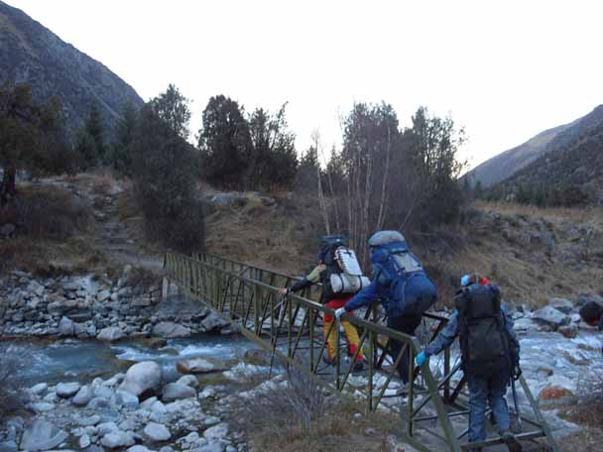

фото 1. «Мост» через р.Ала-Арча.

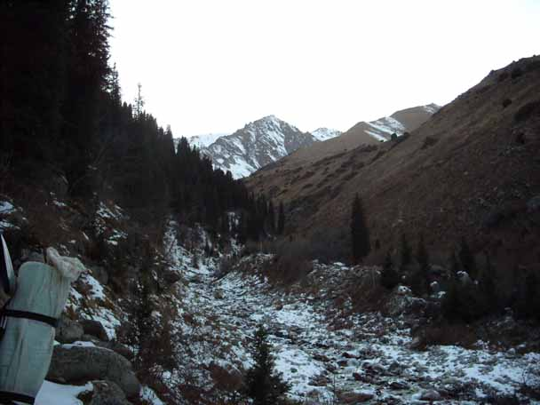

фото 2. Место переправы через р.Адыгене. Отсюда мы пошли по «тропе» круто вверх.

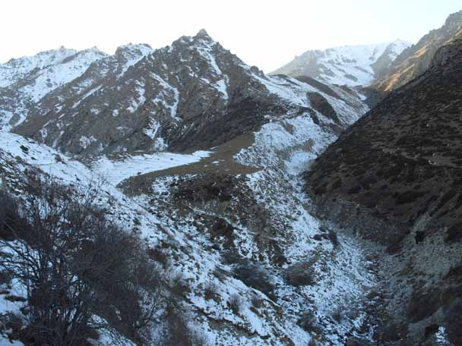

фото 3. Путь подъема к п.Адыгене от слияния рек Адыгене (налево) и Тестор (направо). Тропа к п.Адыгене идет по правому (орографически) берегу р.Тестор.

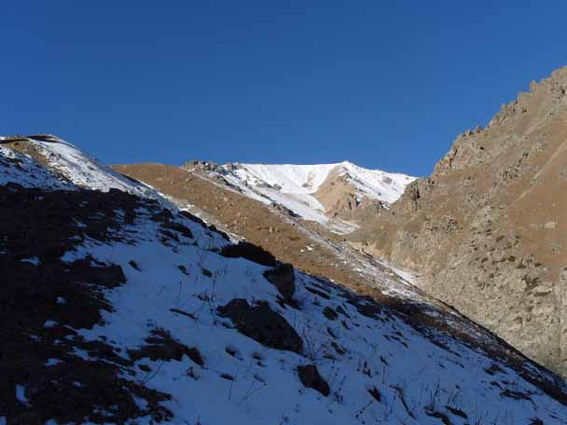

фото 4. На тропе к п.Адыгене.

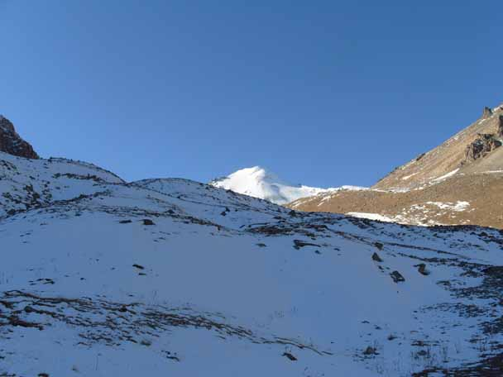

фото 5. Вдали виднеется п.Адыгене.

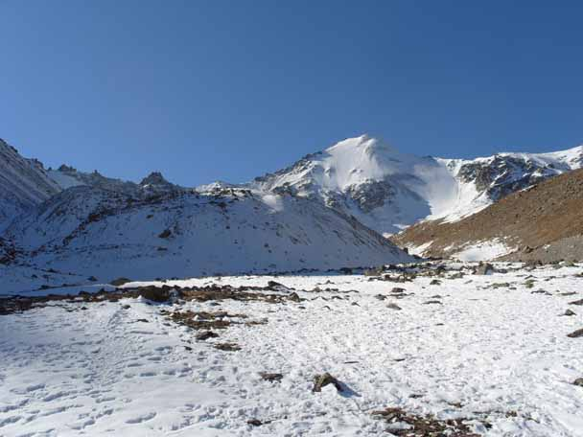

фото 6. Пик Адыгене. Справа – пер.Майда-Адыр(1А). Пер.Электро(1А) налево, заслонен моренным валом.

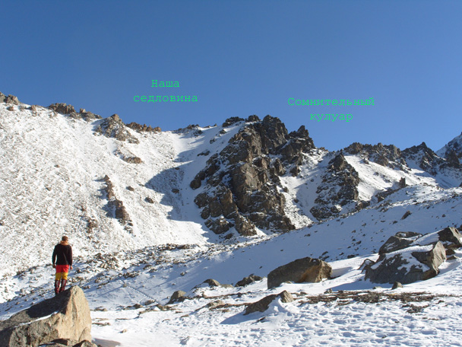

фото 7. Пер.Электро(1А) - варианты.

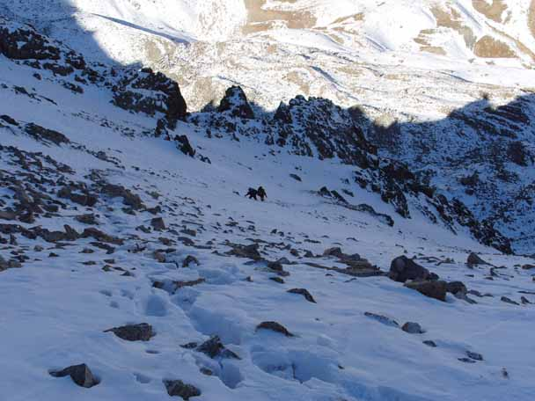

фото 8. Вид с пер.Электро на путь подъема.

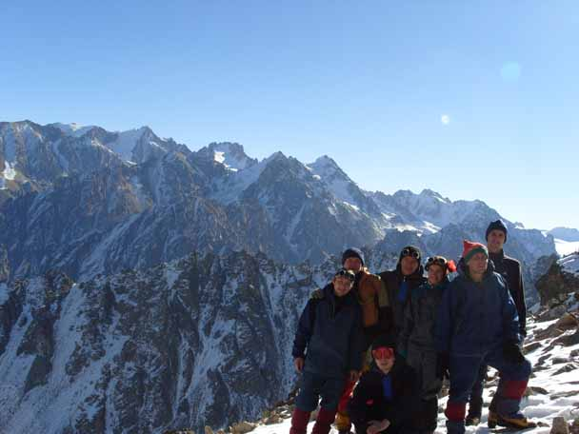

фото 9. Группа на пер. Электро(1А). Видны вершины Аксайской подковы.

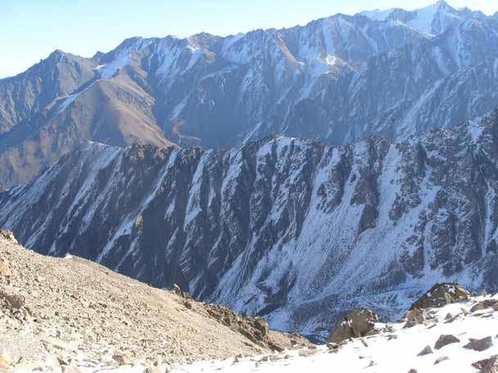

фото 10. Начало спуска с пер. Электро.

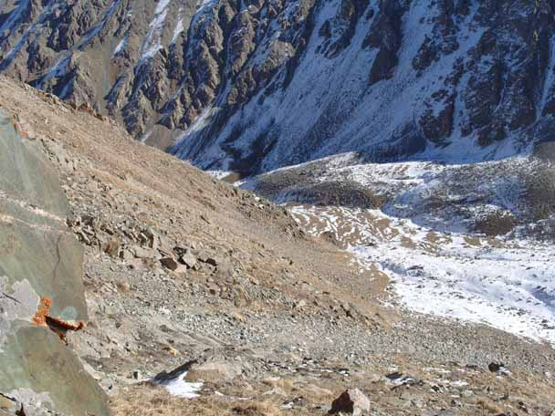

фото 11. Конец спуска с пер. Электро на морену.

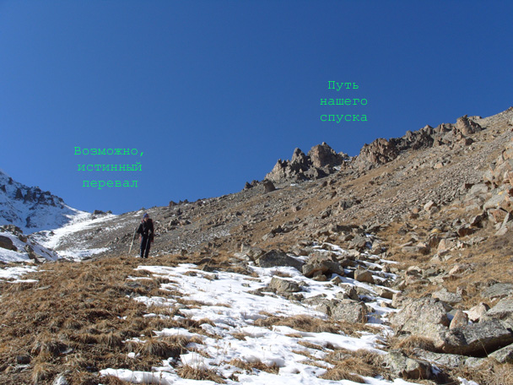

фото 12. Вид вверх после спуска с пер. Электро. Возможно, истинный пер. Электро левее.

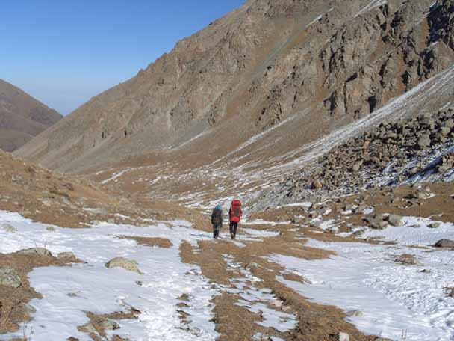

фото 13. Тропа по берегу р.Адыгене.

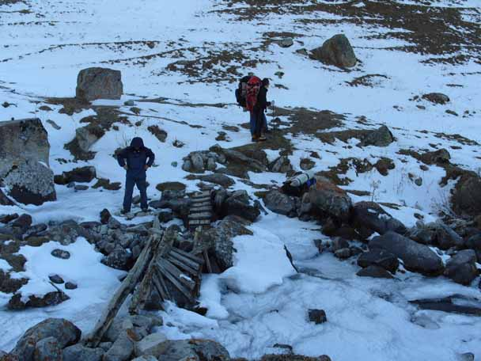

фото 14. Мостик через р.Адыгене.

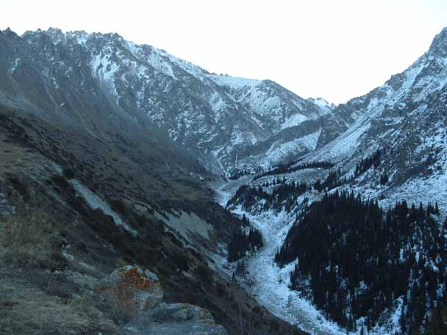

фото 15. Вид с тропы вдоль р.Аксай к стоянкам Рацека.

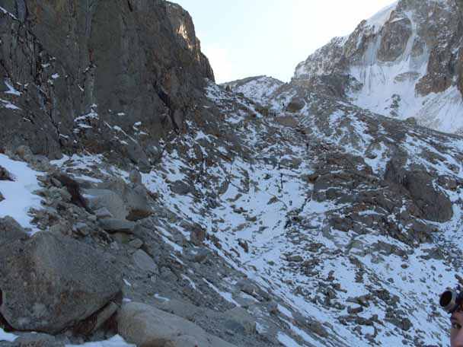

фото 16. Элемент тропы к стоянкам Рацека.

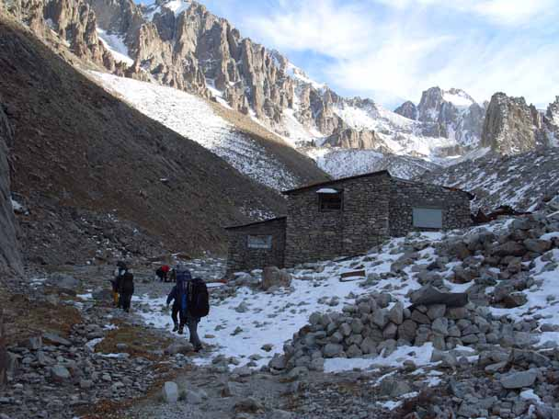

фото 17. Хижина на стоянках Рацека.

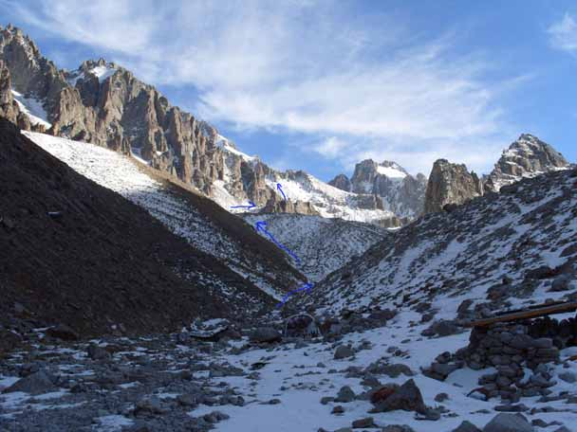

фото 18. Путь подхода под пер. Байчечекей.

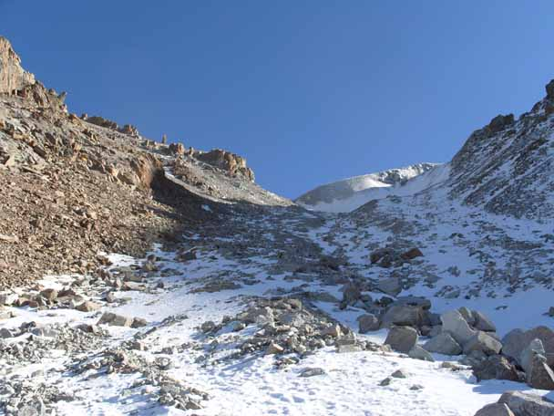

фото 19. Кулуар, ведущий в верхний цирк лед. Учитель.

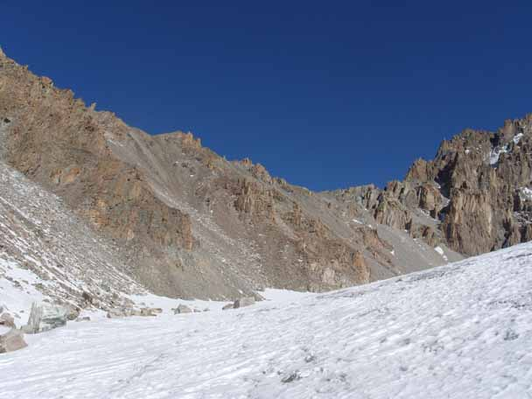

фото 20. Верхний цирк лед. Учитель. Впереди – пер. Байчечекей (1Б).

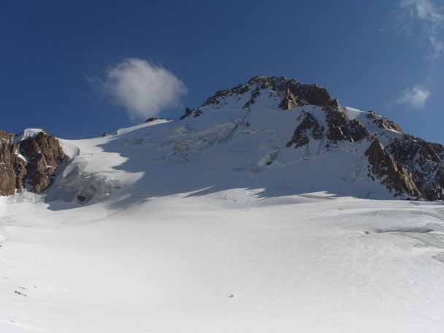

фото 21. Пер. Джинды-Суу (3Б). Седловина перевала не видна.

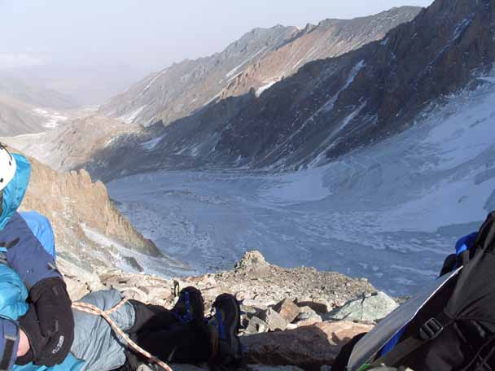

фото 22. Начало провешиваемого склона на пер.Байчечекей - справа от этой точки (не видно на фото). Слева – другой потенциальный путь спуска, но осыпь на нем залита гладким льдом.

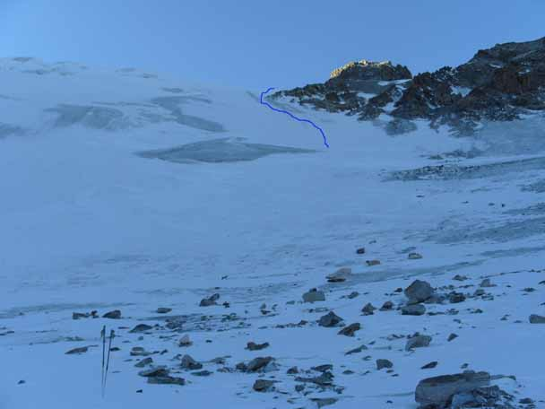

фото 23. Приблизительный путь спуска с пер. Байчечекей (1Б).

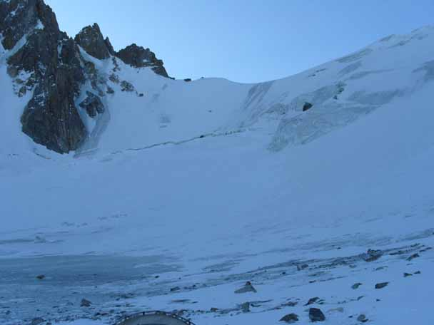

фото 24. Вид пер. Байчечекей «в лоб» с лед.Байчечекей.

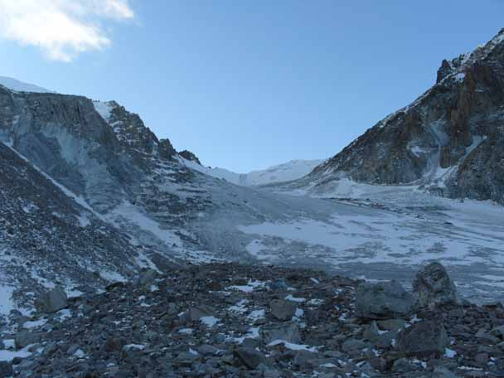

фото 25. Вид пер. Байчечекей издали с правой морены лед.Байчечекей.

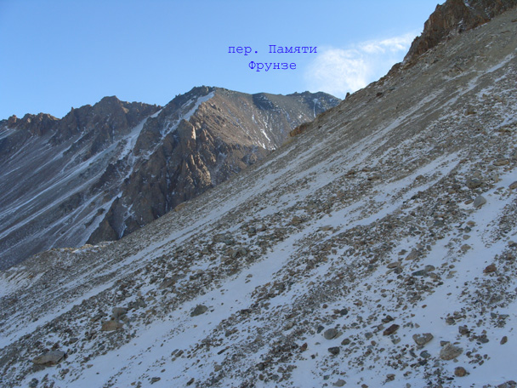

фото 26. Пер. Памяти Фрунзе (1Б) с места слияния ледников.

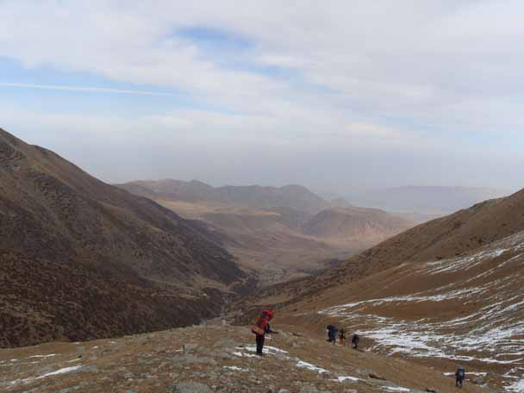

фото 27. Низовья р. Чон-Курчак. Некатегорийный перевал – направо (не виден на фото).

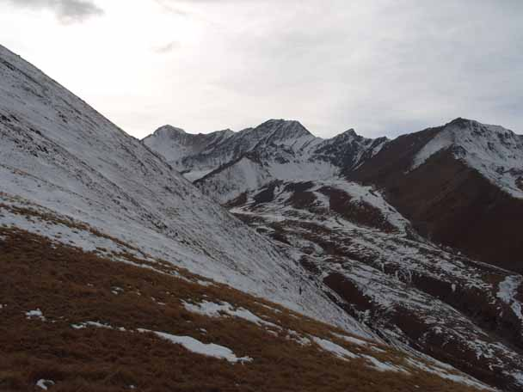

фото 28. Подъем на некатегорийный перевал со стороны р.Чон-Курчак.

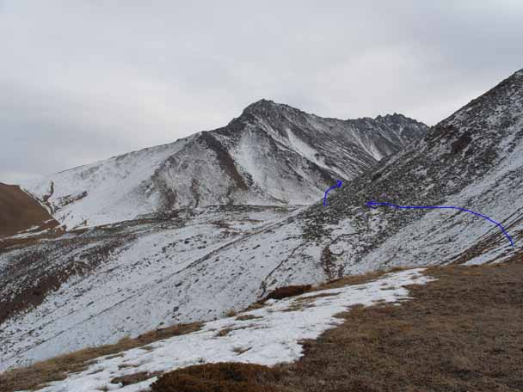

фото 29. Тропа с некатегорийного перевала вверх по р.Кургактор. Седловина слева – некатегорийный перевал Чичар.

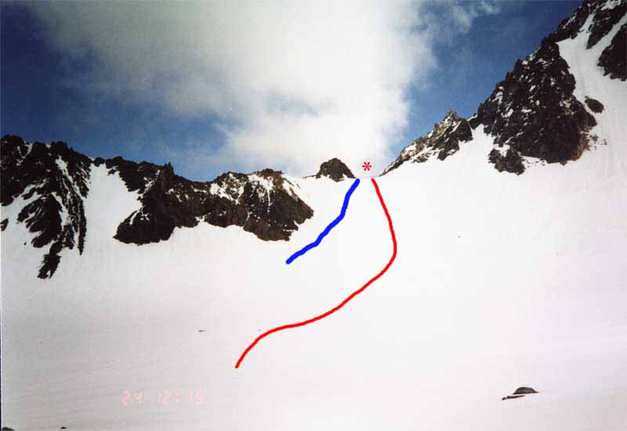

фото 30. Подъем на пер. Ат-Джайлоо(1Б). Фотография из отчета группы турклуба МГУ (рук. Трофименко Е.А.; http://www.geolink-group.com/tourclub/trips/2002et2/) Красным отмечен путь спуска группы Трофименко Е.А., синим – примерный путь нашего подъема.

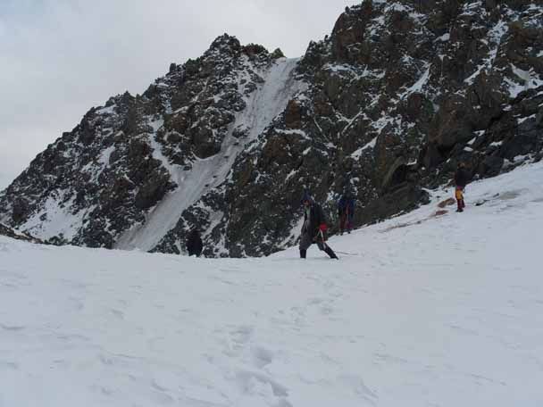

фото 31. На седловине пер. Ат-Джайлоо(1Б).

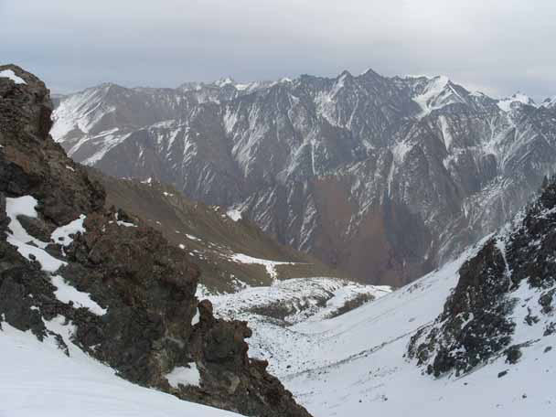

фото 32. Вид с пер. Ат-Джайлоо на вершины верховьев р.Салык.

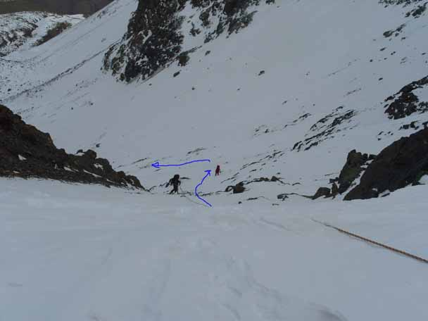

фото 33. Спуск с пер.Ат-Джайлоо.

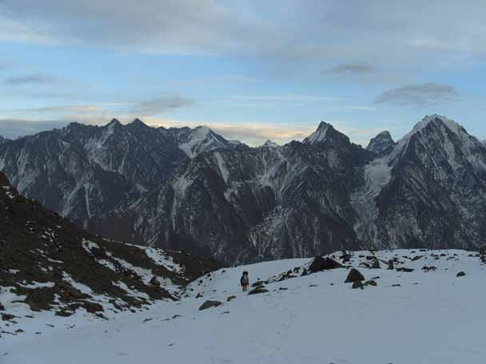

фото 34. Вид на вершины верховьев р.Салык из-под подножия пер.Ат-Джайлоо.

Руководитель группы

/В. Г. Тупицын/

